桁数が多い場合の7セグLED表示器の点灯

# はじめに

C言語によるダイナミック点灯のテクニックを使って、２桁の７セグLED表示器を点灯制御する。

# 2桁7セグLED基板の回路接続図（主要部）

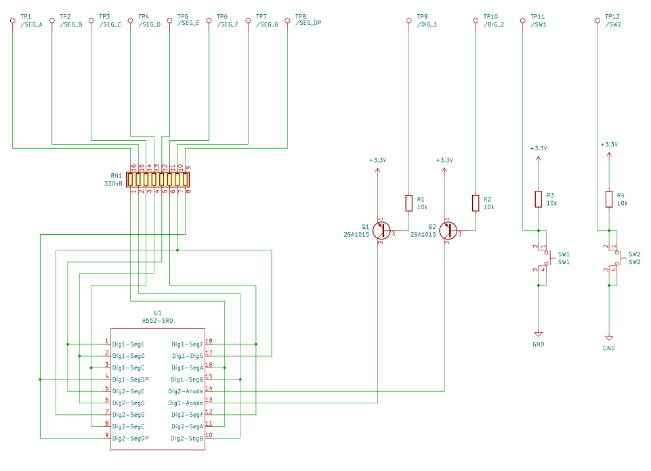

# 点灯の仕組み

2桁7セグメントLEDモジュール（A552-SRD）を点灯させる回路を示す。

信号線の働きは下記の通り。

|  |  |
| --- | --- |
| 信号線名 | 機能 |
| SIG_A~SIG_DP | 7セグLEDモジュールのセグメントA~DP。負論理。 |
| DIG＿１ | 1桁目（右）の表示選択。Lで表示可能。 |
| DIG＿２ | 2桁目（左）の表示選択。Lで表示可能。 |

この回路で7セグLEDモジュールの1桁目にあるセグメントaを点灯させたい場合は、Dig_１信号線にL、SIG_A信号線をLにする。

# ダイナミック点灯タイムチャート

左右2桁の7セグLEDモジュールに、意味のある数字をダイナミック点灯させるための、信号線の出力タイムチャートは、下記の通り。

|  |  |  |  |  |  |  |  |  |  |  |  |  |  |  |  |  |  |  |  |  |  |  |  |  |  |  |  |  |  |  |  |  |  |  |  |  |  |  |  |
| --- | --- | --- | --- | --- | --- | --- | --- | --- | --- | --- | --- | --- | --- | --- | --- | --- | --- | --- | --- | --- | --- | --- | --- | --- | --- | --- | --- | --- | --- | --- | --- | --- | --- | --- | --- | --- | --- | --- | --- |
| DIG_1 | | |  |  |  |  |  |  |  |  |  |  |  |  |  |  |  |  |  |  |  |  |  |  |  |  |  |  |  |  |  |  |  |  |  |  |  |  |  |
|  |  |  |  |  |  |  |  |  |  |  |  |  |  |  |  |  |  |  |  |  |  |  |  |  |  |  |  |  |  |  |  |  |  |  |  |  |  |  |  |
| DIG_2 | | |  |  |  |  |  |  |  |  |  |  |  |  |  |  |  |  |  |  |  |  |  |  |  |  |  |  |  |  |  |  |  |  |  |  |  |  |  |
|  |  |  |  |  |  |  |  |  |  |  |  |  |  |  |  |  |  |  |  |  |  |  |  |  |  |  |  |  |  |  |  |  |  |  |  |  |  |  |  |
| SIG_A  から  SIG_DP | | |  |  |  |  | 1桁目  データ | | |  |  |  | 2桁目  データ | | |  |  |  | 1桁目データ | | |  |  |  | 2桁目データ | | |  |  |  | 1桁目  データ | | |  |  |  | 2桁目  データ | | |
|  |  |  |  |  |  |  |  |  |  |  |  |  |  |  |  |  |  |  |  |  |  |  |  |  |  |  |  |  |  |  |  |  |  |  |  |  |  |  |  |

DIG_1=L として1桁目を選択し1桁目に表示させたいデータを出力、次にDIG_2=L として2桁目を選択し2桁目に表示させたいデータ出力する。これを数百~数ｋHzの周期間隔で繰り返すと、人間の目には2桁分の表示なされていると認識される。

なお、各桁の表示の後に、少し（数msec）どちらの桁も選択しない時間を設けて表示を消す、数字がきれいに見える。

# コードの例（SysTick_Handler）

void SysTick_Handler(void)

{

int segment_digit; //7セグＬＥＤの表示桁、０のとき1桁目、１のとき2桁目、２のとき無選択。

static int blank_count=0; //7セグＬＥＤの表示状態を制御する変数

// blank_count=0,1,2のとき、1桁目に1の位を表示

//blank_count=3のとき、消灯

// blank_count=4,5,6のとき、2桁目に10の位を表示

// blank_count=7のとき、消灯。

//割り込み間隔１ｍｓ、1回のダウンカウントに１ｍｓ

if(TimeInt>0) TimeInt--;

//各桁の表示切替と、表示切替の瞬間にいったん全桁表示OFFのブランクを入れる処理

//３msec表示させて、１msec消灯させる。少々念を入れすぎかも。

switch(blank_count){

case 0:

blank_count=1;

segment_digit=0; //1桁目

break;

case 1:

blank_count=2;

segment_digit=0; //1桁目

break;

case 2:

blank_count=3;

segment_digit=0; //1桁目

break;

case 3:

blank_count=4;

segment_digit=2; //表示ブランク

break;

case 4:

blank_count=5;

segment_digit=1; //2桁目

break;

case 5:

blank_count=6;

segment_digit=1; //2桁目

break;

case 6:

blank_count=7;

segment_digit=1; //2桁目

break;

case 7:

blank_count=0;

segment_digit=2; //表示ブランク

break;

}

GPIOB->ODR=digit[segment_digit];//表示桁に合わせた7セグＬＥＤ表示データを出力。

GPIOA->ODR=seven_segment_led[segment_digit]<<4;//表示桁選択信号を出力。7セグＬＥＤに数字が表示される。

}